ETEC VASCO ANTÔNIO VENCHIARUTTI
DESENVOLVIMENTO DE SISTEMAS

Maria Eduarda Nascimento dos Santos
Mariana da Silva Gonçalves

Projetos Feitos no App Inventor

Jundiaí
Março 2026

Primeiro Aplicativo:
Projeto Hello World
Este app contém um botão “Clique Aqui!!!!” que quando clicado, é exibida uma mensagem “Hello World!!! :D” logo acima de uma imagem. Abaixo tem dois botões, um de limpar a mensagem “Limpar” e outro de fechar o app “Fechar”.

App:
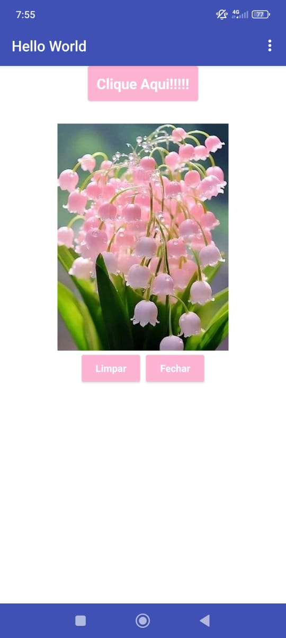
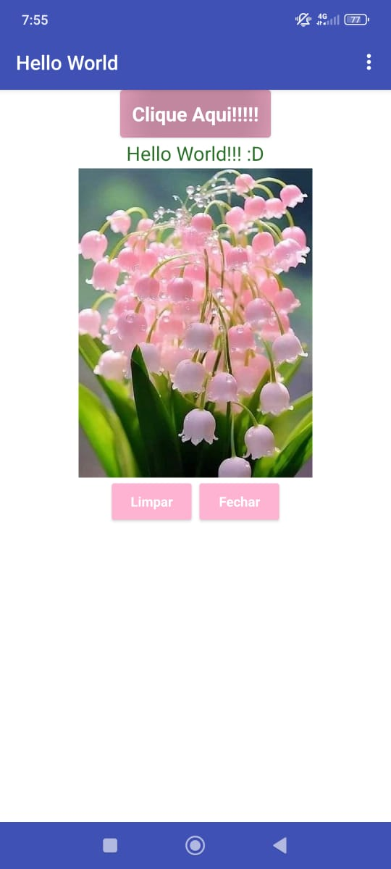
Código:
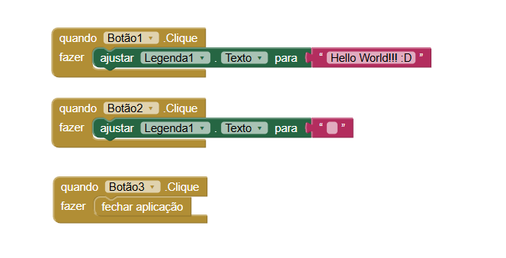
Segundo Aplicativo:
Projeto Pintar
O app possui quatro botões: vermelho, verde, azul, amarelo. Que quando clicados permite desenhar com a cor escolhida no quadro. Também há o botão “Limpar” que quando clicado limpa o quadro.
App:
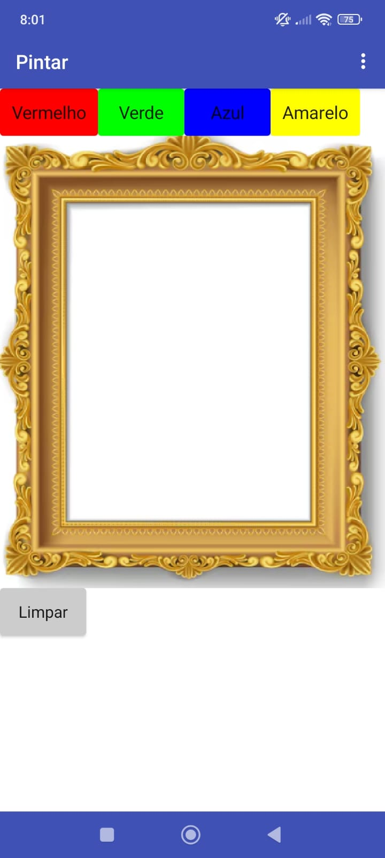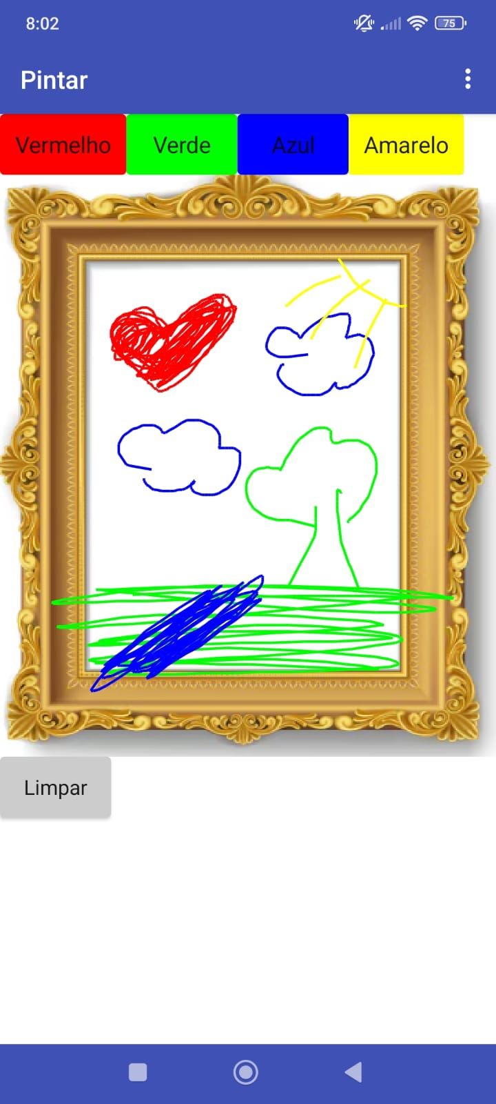

Código:
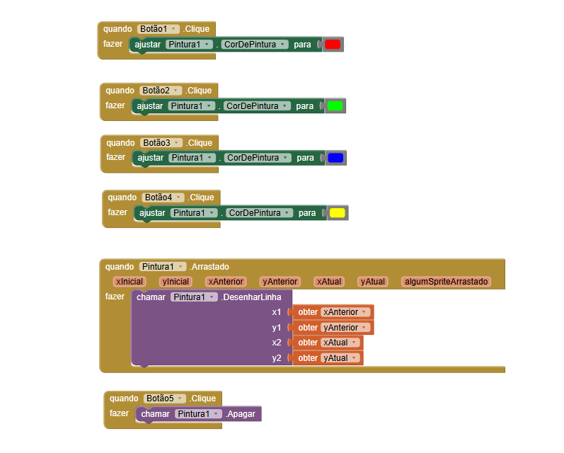
Terceiro Aplicativo:
Projeto Liquidificador
O app contém uma imagem de um liquidificador, que quando clicada emite um som e faz o celular vibrar.
App:
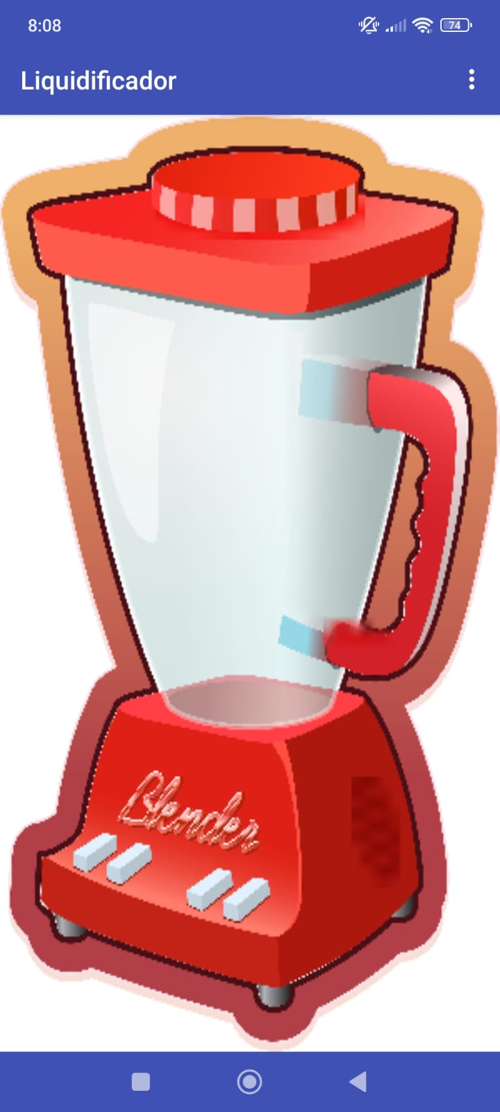
Código:
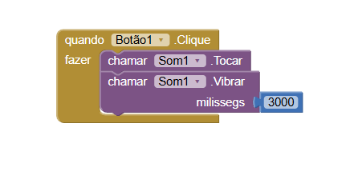
Quarto Aplicativo:
Projeto Usando Câmera
O app acessa a câmera do celular e tira uma foto, depois é possível visualizar a imagem na tela principal.
App:
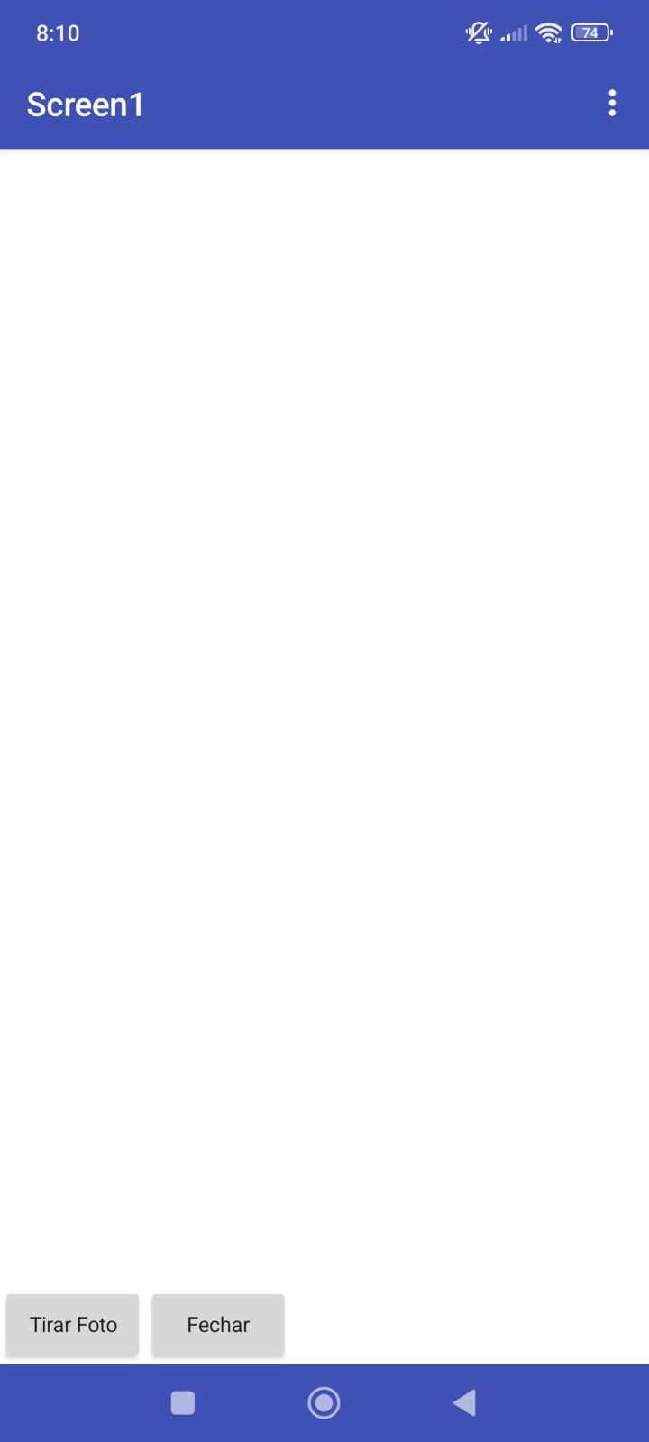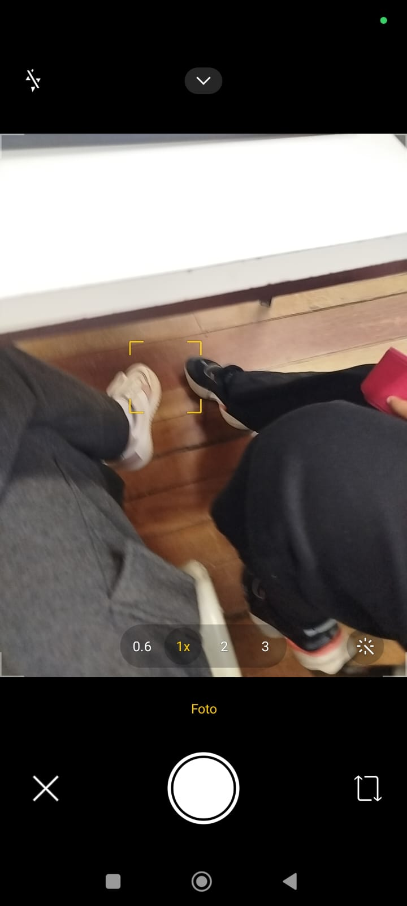
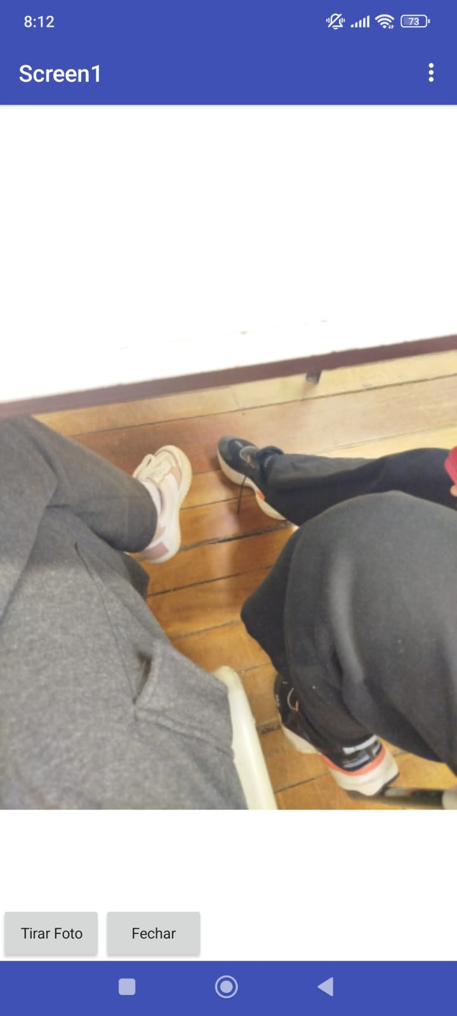
Código:

Quinto Aplicativo:
Projeto Várias Telas
Quando app é iniciado é aberto a página inicial, que possui dois botões: “tela 1” e “tela 2”.
Tela Inicial:
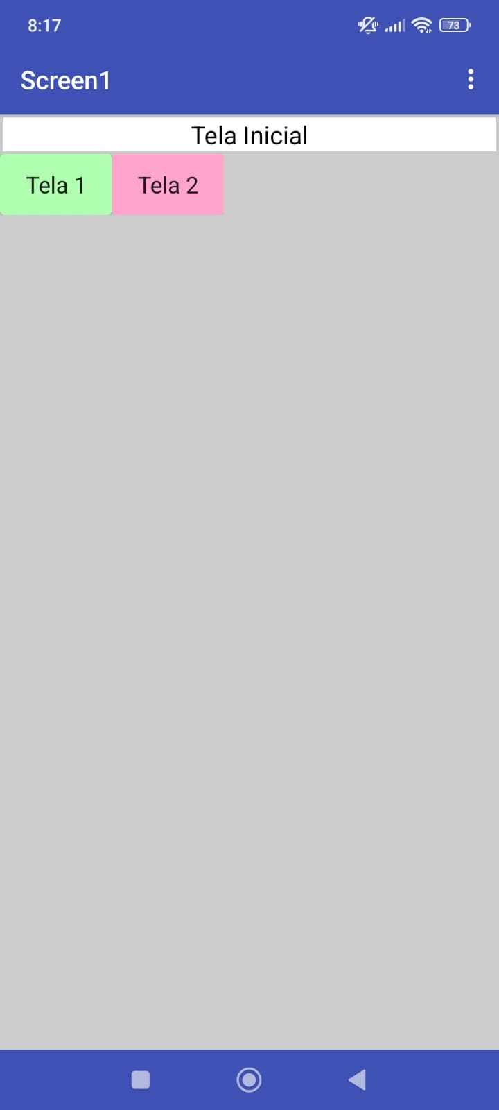
Código:
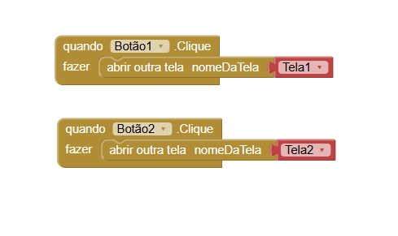

Quando “tela 1” é clicada o usuário é redirecionado a uma nova tela que possui uma imagem e um botão “Voltar ao Início”.
Tela 1:
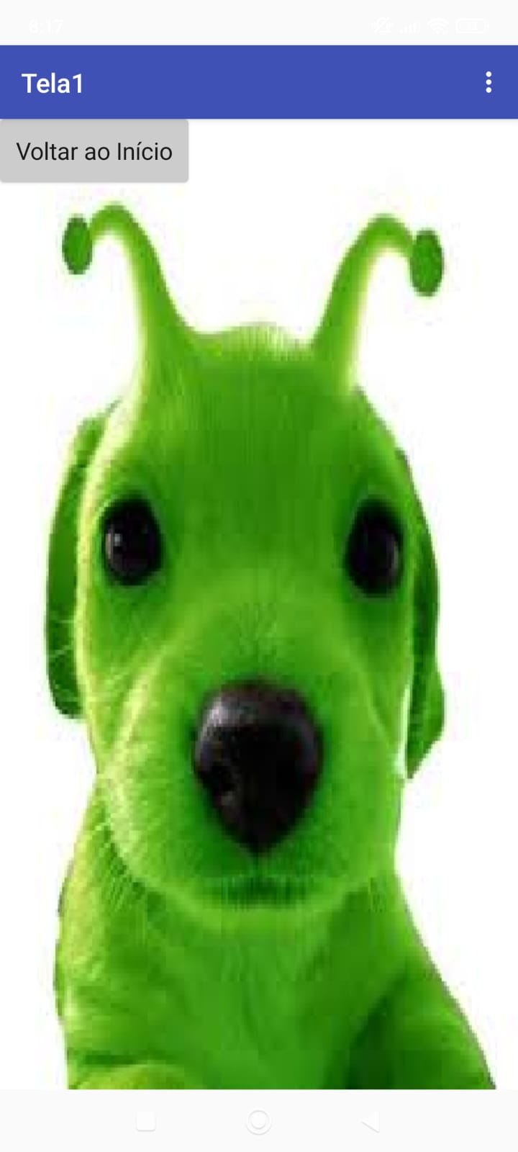
Código:
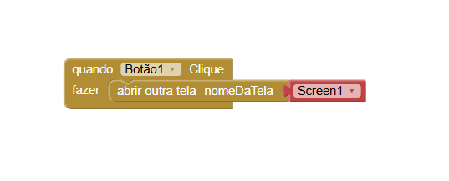
E quando “tela 2” é clicada o usuário é redirecionado a uma nova tela que possui uma imagem e dois botões: “Voltar ao Início” e “Voltar à tela 1”.
“Voltar ao início” o usuário é redirecionado à página inicial; E “Voltar à tela 1” redirecionar o usuário à tela 1.
Tela 2:
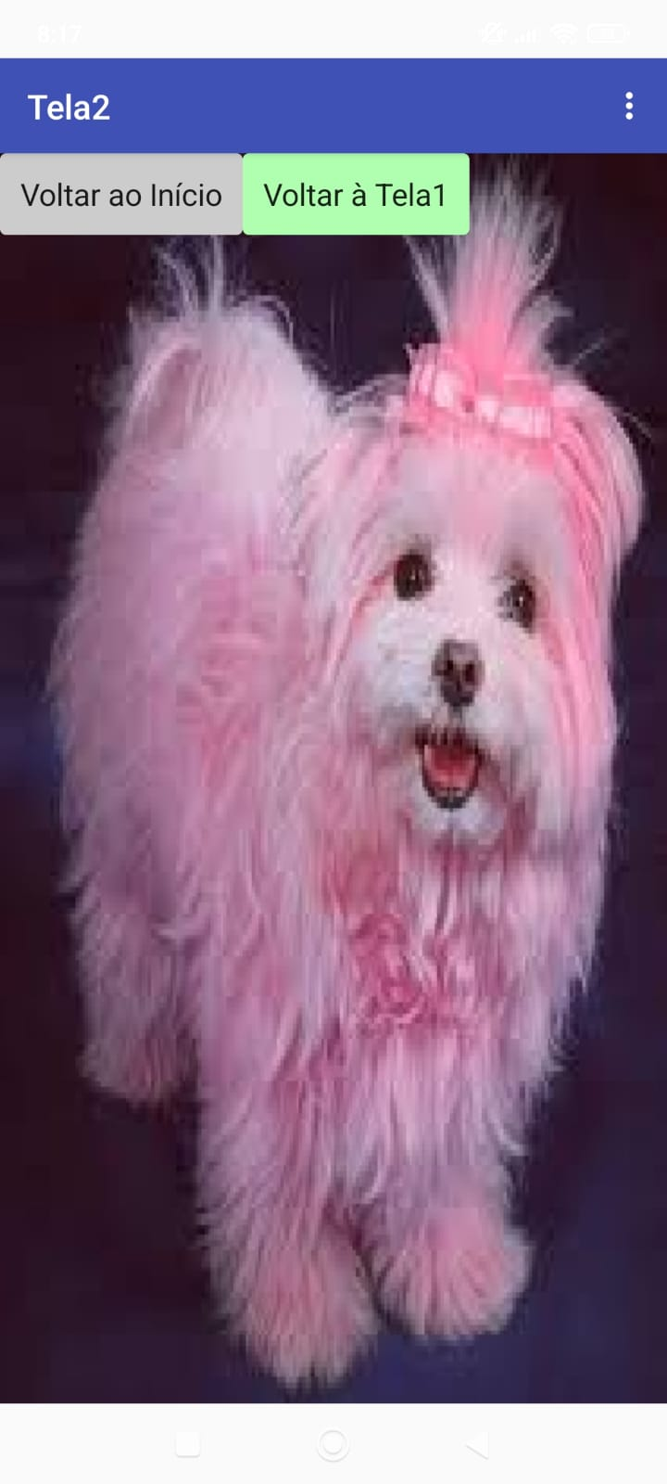

Código:
